B10133131

23歲的Dibba初次來到台灣，帶著熟練的英文，毫無學習過的中文來到了台灣，為的就是來台灣得到一個學位，而Dibba踏入了健行科技大學，第一次遇到的問題並不是課業上的問題，反而是在與人溝通，不論是在買東西或者是在學習課程上的部分，都有著很難與人對話的問題。
但是Dibba幸運的是住在宿舍上面有語科系相同的學長，這位學長因為英文溝通能力非常的好，所以不但解決了Dibba在語言溝通的問題，更在飲食方面幫助Dibba，因為宗教的緣故造成不能飲食豬肉、酒這類的食品，有了這位學長和老闆溝通的緣故，使每一位老闆都會記住不會讓Dibba破戒吃了酒又或者吃了豬肉的食品。
而Dibba在學校上課的時候，在台灣的學校通常都是講中文，因此上課幾乎聽不懂，使他必須在老師空堂的時候詢問老師，Dibba認為學習的路程本身就是艱苦的，因此不論甚麼課程，只要有問題，都會去尋找老師協助，甚至是詢問同學，也因此Dibba的分數並不會輸給台灣的學生。
在運動的方面，對於台灣打籃球算是常見的運動，而甘比亞不是，甘比亞特別的地方是他們常態的運動是踢足球，所以在台灣的運動方面，所以反而讓他在台灣最常做的運動變成了是在健身活動例如舉啞鈴這類的。
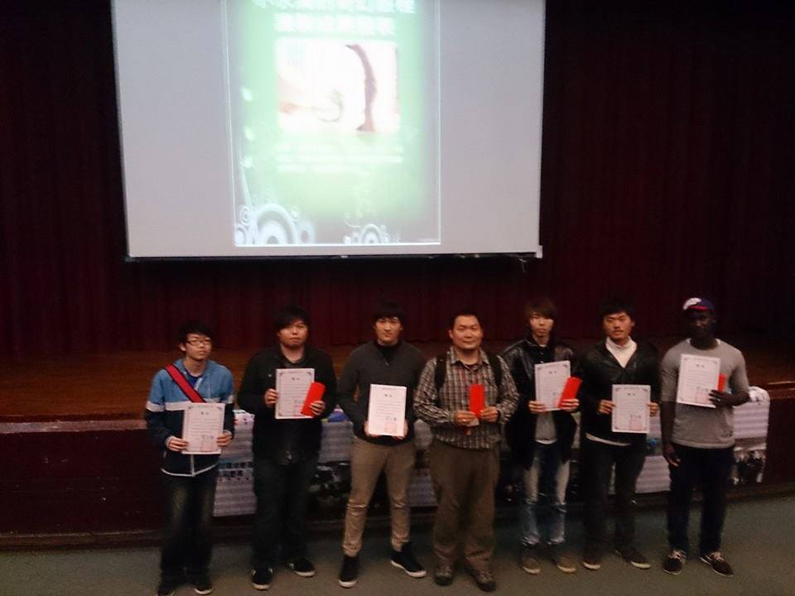
與同學一起努力得到自然環境生態影片第一名的Dibba(照片中最右)
在台灣學習的兩年中，也許對Dibba來說唯一不習慣的可能就是同學與同學之間的交流，在甘比亞中同學與同學之間的交流是在討論當天也許放學或者晚上可以去哪裡玩樂，而來到了台灣之後Dibba發現，台灣的同學交流的過程很多都是在談論遊戲這方面的事情，不論事手機或者是電腦，而人人一台智慧型手機的時代中，導致台灣的學生在課堂上也使用，而這正讓Dibba驚訝，在甘比亞的學生每一位學生都非常的尊敬課堂上的老師，即使是疲憊了也會舉起手，走到教室外提起精神，繼續努力接下來的課程。
而Dibba來台灣的目的，正式拿下台灣的學位，這些資金完全不靠政府補助，就連生活費Dibba也是在學校工讀每一分力努力的賺取，而即使要等到得到學位才能回國，Dibba也是離家背景非得得到學位之後才會回到家鄉，但Dibba卻在這學習的路程中感覺到的不是艱苦，而是愉快Dibba以學習為樂趣，這是用這樣的學習態度，讓Dibba在台灣學習的成績並不會低於這裡的台灣大學生。

